**11. Média do valor das vendas por categoria.**

db.vendas.aggregate([

{

$group: {

_id: "$Categoria",

valor_medio: { $avg: "$valor" }

}

}

])

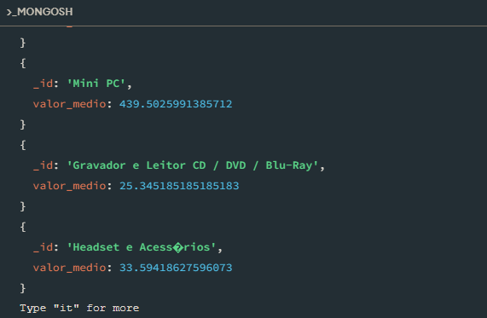

**12. Valor mínimo e máximo das vendas por categoria.**

db.vendas.aggregate([

{

$group: {

_id: "$Categoria",

valor_min: { $min: "$valor" },

valor_max: { $max: "$valor" }

}

}

])

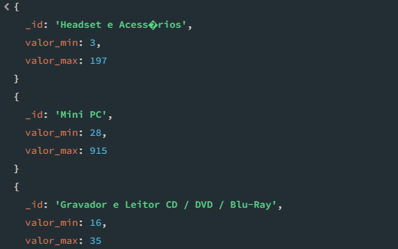

**13.Soma do valor das vendas por marca e categoria.**

db.vendas.aggregate([

{

$group: {

_id: { marca: "$MARCAS", categoria:

"$Categoria" },

total_vendas: { $sum: {$multiply: ["$qtd", "$valor"]} }

}

}

])

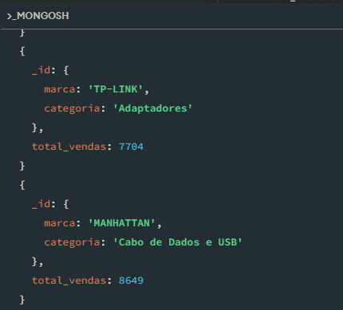

**14.Quantidade total de produtos vendidos por marca e categoria.**

db.vendas.aggregate([

{

$group: {

_id: { marca: "$MARCAS", categoria:

"$Categoria" },

qtd_vendas: { $sum: "$qtd" }

}

}

])

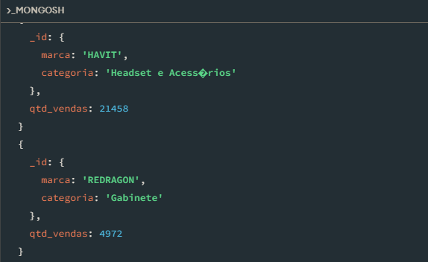

**15.Ordenar as vendas por data de venda em ordem crescente.**

db.vendas.aggregate([

{

$group: {

_id: "$DATA_VENDA"}

},

{

$sort: { DATA_VENDA: 1 }

}

])

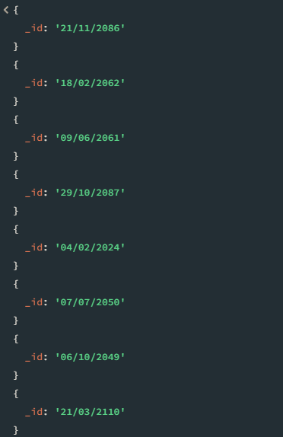

**16.Selecione as vendas com quantidade maior ou igual a 5.**

db.vendas.aggregate([

{

$match: { qtd: { $gte: 5 } }

},

{

$group: {_id: { código: "$cod_venda", qtd: "$qtd" } }

}

]);

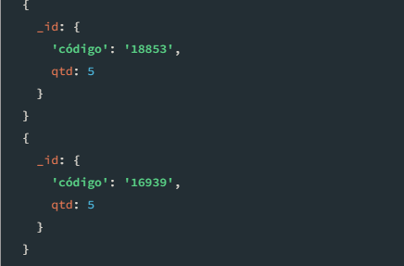

**17.Valor total das vendas por ano.**

db.vendas.aggregate([

{

$project: {

ano: {

$substr: ["$DATA_VENDA", 6, 4]

},

valor: 1

}

},

{

$group: {

_id: "$ano",

total_vendas: { $sum: "$valor" }

}

}

]);

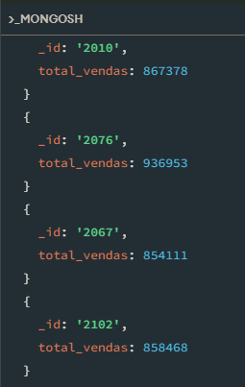

**18.Média do valor das vendas por ano.**

db.vendas.aggregate([

{

$project: {

ano: {

$substr: ["$DATA_VENDA", 6, 4]

},

valor: 1

}

},

{

$group: {

_id: "$ano",

media_vendas: { $avg: "$valor" }

}

}

]);

